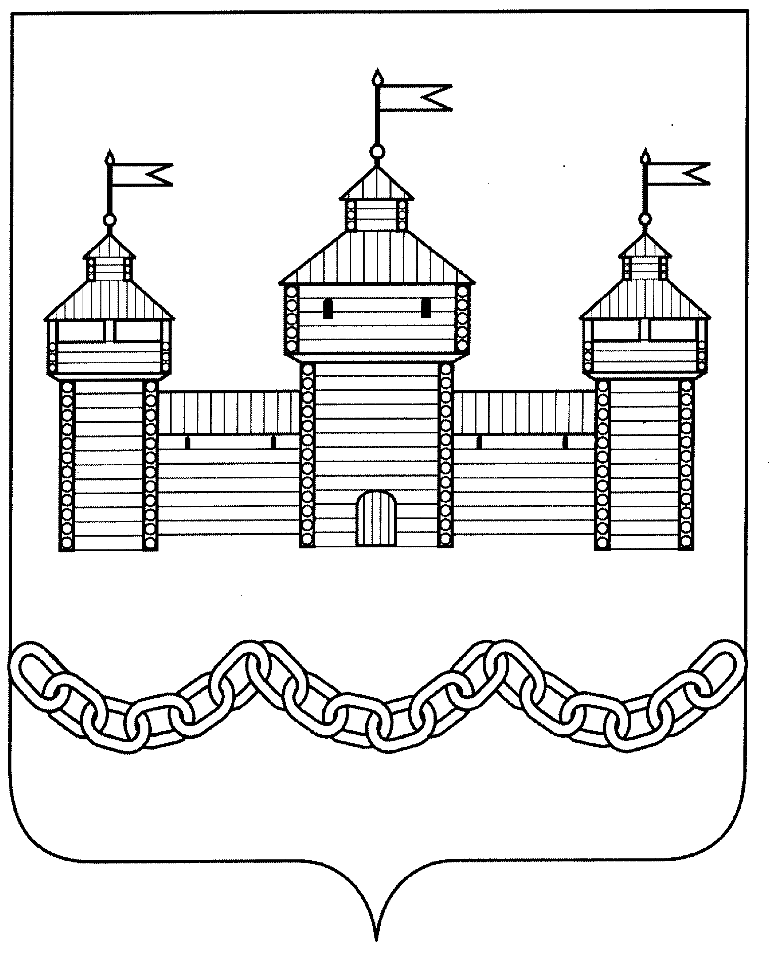

Контрольно-счетная комиссия
Добровского муниципального района
Липецкой области Российской Федерации

РАСПОРЯЖЕНИЕ

06.03.2023 г.  Об утверждении Стандарта внешнего муниципального финансового контроля «Общие правила проведения контрольных мероприятий» |  | № 3-р
В соответствии с Федеральным законом от 7 февраля 2011 года №6-ФЗ «Об общих принципах организации и деятельности контрольно-счетных организации и деятельности контрольно-счетных органов субъектов Российской Федерации и муниципальных образований», Положением о Контрольно-счетной комиссии Добровского муниципального района, утвержденного решением Совета депутатов Добровского муниципального района от 24 декабря 2021 г. №83-рс, с учетом Общих требований к стандартам внешнего государственного и муниципального аудита (контроля) для проведения контрольных и экспертно-аналитических мероприятий контрольно-счетными органами субъектов Российской Федерации и муниципальных образований, утвержденных постановлением Коллегии Счетной палаты Российской Федерации от 29.03.2022 № 2ПК)

1.Утвердить Стандарт внешнего муниципального финансового контроля (СВМ ФК 001) «Общие правила проведения контрольных мероприятий» (Приложение).
2.Опубликовать утвержденный стандарт Контрольно-счетной комиссии на официальном сайте администрации Добровского района в информационно-телекоммуникационной сети «Интернет» в разделе «Контрольно-счетная комиссия».
3. Распоряжение №13-р от 11.07.2017г. «Об утверждении Стандарта внешнего муниципального финансового контроля «Общие правила проведения контрольных мероприятий» считать утратившим силу.
4. Контроль за исполнением настоящего распоряжения оставляю за собой.

Председатель
Контрольно-счетной комиссии
Добровского района Е.В.Животворова

